
2019－2020学年下学期全国百强名校
“领军考试”高三化学
注意事项：
1.答卷前，考生务必将自己的姓名，准考证号填写在本试题相应的位置。
2.全部答案在答题卡上完成，答在本试题上无效。
3.回答选择题时，选出每小题答案后，用2B铅笔把答题卡上对应题目的答案标号涂黑。如需改动，用橡皮擦干净后，再选涂其他答案标号。回答非选择题时，将答案用0.5mm黑色笔迹签字笔写在答题卡上。
4.考试结束后，将本试题和答题卡一并交回。
可能用到的相对原子质量：H1 O16 S32 Zn65
一、选择题：本题共13个小题，每小题6分，共计78分，在每小题给出的四个选项中，只有一项是符合题目要求的。
7.下列说法中错误的是
A.含磷洗衣粉中加入可溶性的磷酸盐，易造成水体富营养化
B.铅笔芯中含有重金属铅，儿童在使用时不可用嘴咬铅笔，以免引起铅中毒
C.用灼烧并闻气味的方法可区别纯棉织物和纯毛织物
D.“熬胆矾铁釜，久之亦化为铜”，该过程发生了置换反应
8.设N_{A}为阿伏加德罗常数的值，下列说法正确的是
A.0.1 mol Na₂O₂中阴离子的数目为0.2N_{A}
B.1 L 0.1 mol/L的HF溶液中F数目为0.1N_{A}
C.0.1 mol Fe在点燃条件下与氧气反应时转移电子数目为0.3N_{A}
D.0.4 mol浓盐酸与足量的MnO₂加热充分反应，产生Cl₂的数目小于0.1N_{A}
9.某有机物X，其结构简式如下图所示。下列有关说法错误的是
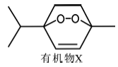
A.该物质的分子式为C₁₀H₁₆O₂ B.该物质分子中不可能所有的碳原子共平面
C.该物质能发生加成、氧化、消去等反应 D.该物质的一氯代物共有7种
10.某学习小组探究SO₂气体的性质，装置如图所示，下列说法不合理的是
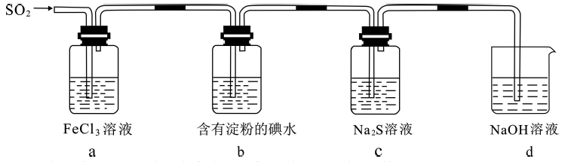
A.a装置中FeCl₃溶液逐渐变为浅绿色，说明SO₂有还原性
B.c装置Na₂S溶液中出现浅黄色浑浊，说明SO₂具有氧化性
C.b装置中蓝色退去，说明还原性：SO₂>I－
D.b、c装置中发生反应转移的电子数一定相等
11.科研人员借助太阳能，将H₂S转化为可再利用的S和H₂的工作原理如图所示。下列叙述错误的是
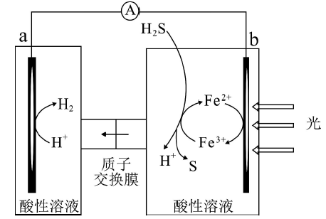
A.该电池能实现将光能转化为化学能 B.a电极的电极反应：2H＋＋2e－＝H₂↑
C.光照后，b电极的电极反应：H₂S－2e－＝2H＋＋S D.a电极区溶液的pH不变
12.X、Y、Z、W、R五种短周期主族元素原子序数依次增大，X和Z同主族且形成的单质在常温下状态不同，Y原子的最外层电子数是次外层电子数的2倍，Z、W、R三种元素形成的最高价氧化物对应的水化物两两能反应。下列说法正确的是
A.原子半径：W>Z>Y>X
B.最简单气态氢化物的稳定性：Y<R
C.X与Y、Z、R形成的化合物均只含有共价键
D.R元素形成的氧化物对应的水化物一定是强酸
13.常温下，CH₃COOH与NH₃·H₂O的电离常数均为1.8×10^{－5}。现向20mL浓度为0.1 mol/L NH₃·H₂O的溶液中滴加等物质的量浓度的CH₃COOH溶液，所得混合液的导电率与加入CH₃COOH溶液的体积(V)的关系如图所示。下列说法正确的是
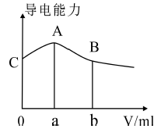
A.a＝20，A点溶液的pH＝7 B.A、B两点中，B点溶液中水的电离程度最大
C.A点溶液中：c(CH₃COO－)>c(NH₄＋)>c(H＋)>c(OH－) D.B、C两点中溶液的pH相等
三、非选择题：共174分，第22～32题为必考题，每个试题考生都必须作答。第33～38题为选考题，考生根据要求作答。
(一)必考题：共129分。
26.(14分)
铝氢化钠(NaAlH₄)是重要的还原剂。以铝土矿(主要成分Al₂O₃，含少量SiO₂、Fe₂O₃等杂质)为原料制备NaAlH₄的一种流程如下：
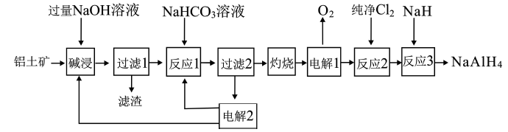
已知：碱浸中SiO₂转化成难溶的Na₂Al₂Si_{x}O₈
(1)Na₂Al₂Si_{x}O₈用氧化物的形式表示为 (x用具体的数值表示)。
(2)过滤1得滤液的主要成分为NaOH和NaAlO₂，写出反应1中NaHCO₃与NaAlO₂反应的离子方程式： 。
(3)电解2生成NaHCO₃和NaOH用于循环使用，写出电解2阴极的电极反应式： 。
(4)反应3的化学方程式为 。
(5)铝氢化钠遇水发生剧烈反应产生大量气泡，其反应的化学方程式为 。
(6)滤渣主要成分有Na₂Al₂Si_{x}O₈和Fe₂O₃，可以采用如下流程进行分离：
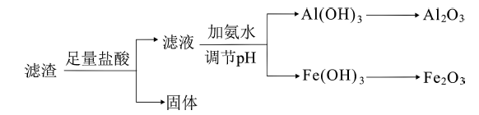
①滤渣溶于盐酸所得的固体物质可能为 (填化学式)。
②滤渣溶于盐酸的“酸浸率”与温度关系如图所示，试解释温度过高，“酸浸率”降低的原因
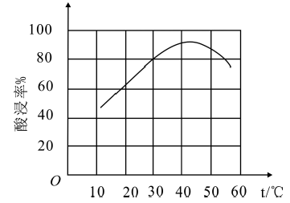
③已知常温下，K_{sp}[Fe(OH)₃]＝8.0×10^{－38}，Al^{3＋}开始沉淀的pH为4，(溶液中离子的浓度小于1×10^{－5} mol/L为沉淀完全)，从滤液中先分离出Fe^{3＋}，应调节pH范围为 (lg2≈0.3)。
27.(14分)
以下为某学习小组探究用硫酸钙和焦炭在高温下反应制备硫化钙并检验产物的实验装置。
(1)甲同学设计下图所示的实验装置检验气体产物。
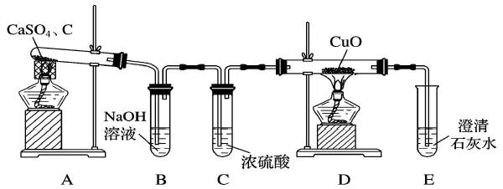
①B装置的作用是 。
②D和E装置能检验装置A的反应产物中有气体 (填化学式)，能说明产生有该气体的现象是 。
(2)乙同学根据氧化还原反应原理，提出装置A产生的气体产物中可能还有CO₂、SO₂，为了验证他的猜想，结合上述装置并选择下列仪器设计实验方案(同一种仪器可重复使用)。
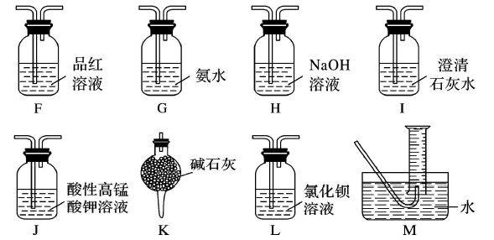
①气流从左至右，仪器连接顺序为A、F、 、M。
②能证明有CO₂的现象是 。
③除去SO₂的离子方程式为 。
(3)经实验检验气体产物有SO₂、CO、CO₂且气体体积之比为1：1：2，写出A中反应的化学方程式： 。
28.(15分)
甲烷是重要的气体燃料和化工原料。回答下列问题：
(1)已知CH₄、CO、H₂的燃烧热分别为a kJ/mol、b kJ/mol、c kJ/mol。18g液态水转化为气态水吸热d k/mol。利用甲烷制备合成气的化学方程式CH₄(g)＋H₂O(g)CO(g)＋3H₂(g) △H。
①△H＝ kJ/mol。
②一定温度下，在恒容的密闭容器中发生上述反应，下列表示反应达到平衡状态的有 (填字母)。
A.V_{正}(CH₄)＝V_{逆}(H₂O)
B.气体压强不再变化
C.单位时间每消耗1 mol CH₄，同时产生3 mol H₂
D.CH₄与H₂的物质的量之比为1：3
(2)在某密闭容器中通入2 mol CH₄和2 mol H₂O(g)，在不同条件下发生反应CH₄(g)＋H₂O(g)CO(g)＋3H₂(g)，测得平衡时CH₄的体积分数与温度、压强的关系如图所示。
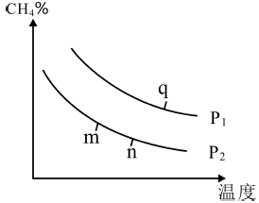
①P₁ P₂(填“<”、“>”或“＝”)，该反应为 (填吸或放)热反应。
②m、n、q三点的化学平衡常数大小关系为 。
③若q点对应的纵坐标为30，此时甲烷的转化率为 ，该条件下的化学平衡常数K_{p}＝ (用含有P₁的表达式表示，K_{p}为以分压表示的平衡常数)。
(3)实验测定该反应的化学平衡常数K_{p}随温度变化的曲线是下图中的 (填a、b)，理由是 。
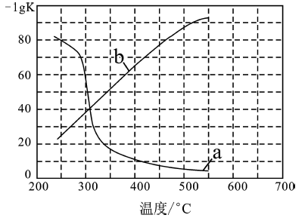
(二)选考题：共45分。请考生从2道物理题、2道化学题、2道生物题中每科任选一题作答。如果多做，则每科按所做的第一题计分。
35.[化学——选修3：物质结构与性质](15分)
最新研制的人造纳米“竹子”可充分利用太阳能，并将其有效转化为氢能源。“竹子”的竹节和竹茎，分别由硫化镉和硫化锌两种不同的半导体材料组成。
(1)已知Cd与Zn位于同一副族，且在Zn的下一周期，则Cd的价电子排布图为 。已知Zn与Cu的能量变化如图所示，试解释步骤②吸收能量大于步骤④的原因 。
(2)CdS燃烧可生成CdO和SO₂，SO₂在空气中遇到微尘会缓慢转化为SO₃。SO₂中S的杂化方式为 ，SO₃分子的空间构型为 。
(3)O、S、Se为同主族元素，已知其对应氢化物的相关数据如下表：
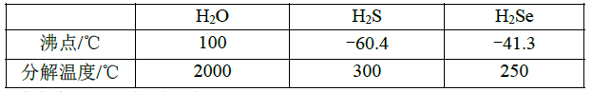
①H₂Se沸点高于H₂S的原因为 。
②H₂O的分解温度高于H₂S的原因为 。
(4)已知ZnS熔点为2830C；CdS熔点为1750°C，则二者属于 晶体，ZnS熔点
更高的原因为 。
(5)如图为ZnS的晶胞图。若已知最近的锌离子之间距离为a pm，则ZnS晶体的密度为
g·cm^{－3}(列出计算式即可)。
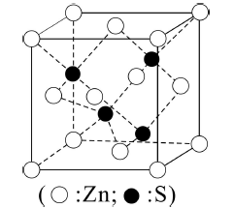
36.[化学——选修5：有机化学基础](15分)
有机物X是重要的有机化工原料，Y是一种功能高分子材料，下面为各物质之间的转化关系(部分产物、合成路线、反应条件略去)。
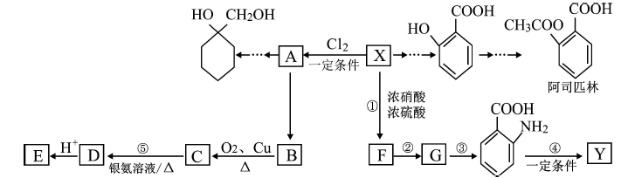
已知：①X为芳香烃，其相对分子质量为92
②烷基苯在高锰酸钾的作用下，侧链被氧化成羧基：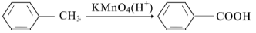
请根据本题所给信息与所学知识回答下列问题：
(1)E的分子式为 ，反应②的反应类型是 。
(2)1 mol阿司匹林最多能与 mol氢氧化钠溶液反应。
(3) 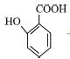与少量碳酸氢钠反应的化学方程式 。
(4)反应④的化学方程式为 。
(5)比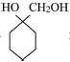少一个碳原子的有机物(分子式为C₆H₁₂O₂)有多种同分异构体，其中同时符合下列条件的有 种。
①能与金属钠反应 ②含两个甲基 ③能发生银镜反应
其中核磁共振氢谱为6：2：2：1：1的有机物结构简式为 (只写任意一种)。
HOCH₂OH
(6)参照上述合成路线，结合所学知识，写出以A为原料制备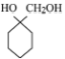的合成路线 。

